Rückmeldung

Danke, dass Du so toll mitgearbeitet hast! Wir haben noch ein paar Aufgaben und Fragen für Dich!
- Wie gut hat Dir die Unterrichtsreihe zu Entscheidungsbäumen insgesamt gefallen?
⎕ sehr gut ⎕ gut ⎕ mittel ⎕ nicht so gut ⎕ gar nicht
Erklärung:

- Würdest Du die Unterrichtsreihe an Freunde aus anderen Klassen weiterempfehlen?
⎕ ja ⎕ nein ⎕ weiß ich nicht
Erklärung:

- Wie schwierig fandst Du die Unterrichtsreihe?
⎕ sehr leicht ⎕ leicht ⎕ mittel ⎕ schwer ⎕ sehr schwer
Erklärung:

- Kannst Du erklären, wie ein Entscheidungsbaum funktioniert?
⎕ ja ⎕ nein

- Wie gut hat es Dir gefallen, mit dem Thema Lebensmittel zu arbeiten?
⎕ sehr gut ⎕ gut ⎕ mittel ⎕ nicht so gut ⎕ gar nicht
Erklärung:

- Wie alt bist Du?

- Welches Geschlecht bist Du?
⎕ Junge ⎕ Mädchen
- Hier siehst Du einen Entscheidungsbaum, der mit dem Computer erstellt wurde und eine neue Lebensmittelkarte.
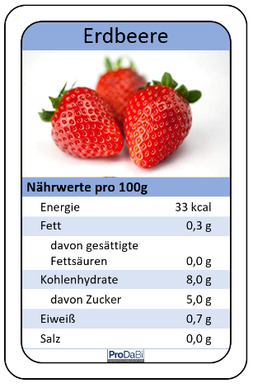
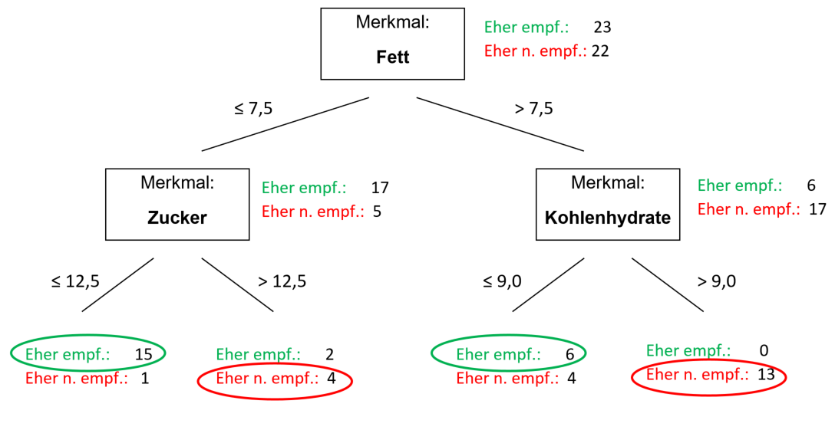
- Entscheide mit Hilfe des Entscheidungsbaums, ob Erdbeeren eher empfehlenswert oder eher nicht empfehlenswert sind.

- Wie bist du mit Hilfe des Entscheidungsbaums zu der Klassifikation ‚‚eher empfehlenswert” oder ‚‚eher nicht empfehlenswert” gekommen? Formuliere die Entscheidungsregel zu Ende.
Die Erdbeere wird als ____________________________________________ klassifiziert, weil

__________________________________________________________________________________

__________________________________________________________________________________

__________________________________________________________________________________
- Erkläre: Was sind Daten und wofür braucht man Daten?

__________________________________________________________________________________

__________________________________________________________________________________

__________________________________________________________________________________

- Kreuze an: Was kann man mit einem Entscheidungsbaum sinnvoll machen? (Es können mehrere Aussagen richtig sein)
 | Richtig | Falsch
Vorhersagen, welche Ausprägung ein Merkmal hat
Entscheidungen für neue Objekte treffen
Sich einen guten Essensplan erstellen
Ein Stück von der Realität modellieren
Entscheiden, ob Lebensmittel eher empfehlenswert sind oder nicht
Vorhersagen, welche Merkmale ein Objekt hat
Jemandem sagen, was er essen soll
Herausfinden, wie gut Entscheidungen sind

- In welcher Reihenfolge erstellt man eine Entscheidungsregel mit Hilfe von Daten? Nummeriere in der richtigen Reihenfolge von 2 bis 4.
 | Ich treffe eine Entscheidung
1 | Ich wähle ein Merkmal aus
 | Ich finde einen guten Schwellenwert, bei dem viele Karten richtig klassifiziert werden
 | Ich ordne die Daten nach dem ausgewählten Merkmal der Größe nach

- Kreuze an: Erkläre, warum ein Entscheidungsbaum als künstliche Intelligenz angesehen wird. (Es können mehrere Aussagen richtig sein)
 | Richtig | Falsch
Weil ein Computer Entscheidungsbäume erstellen kann
Weil ein Computer dafür richtig denkt
Weil ein Computer dabei so intelligent ist wie ein Mensch
Weil man mit einem Entscheidungsbaum niemals Fehler macht
Weil man damit automatisch Entscheidungen treffen kann

